COMPETENCIA COGNITIVA:
- Explica la importancia de los cambios Físicos y Químicos de la materia.
- Realiza combinación de elementos para producir nuevas sustancias
- Desarrolla su habilidad al combinar sustancias en el laboratorio.

COMPETENCIA PROCEDIMENTAL:
- Explica con facilidad la diferencia entre cambio Físico y Químico.
- Presenta de manera clara y ordenada respuestas a las preguntas de las guías de clase.

GUIA DE ACTIVIDADES DE QUÍMICA PII GRADO: 8°
Considera el siguiente video: https://www.youtube.com/watch?v=XIH8WLCAa2g

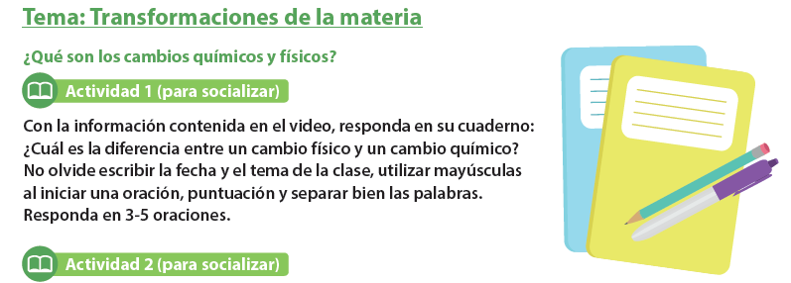

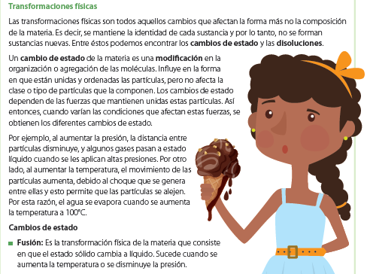

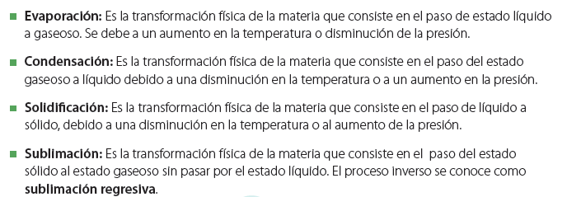

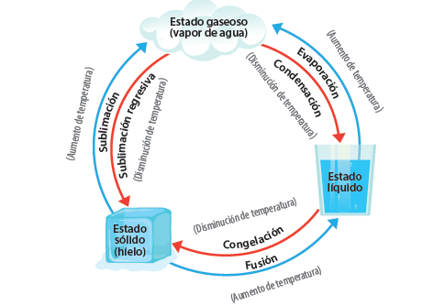
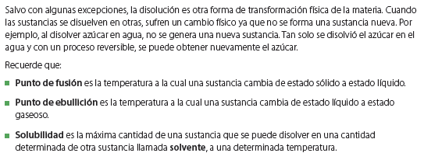

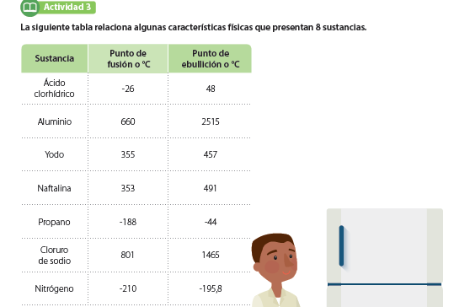
P. Ebullición
48

Líquido
gaseoso
P. Fusión
-26
Sólido
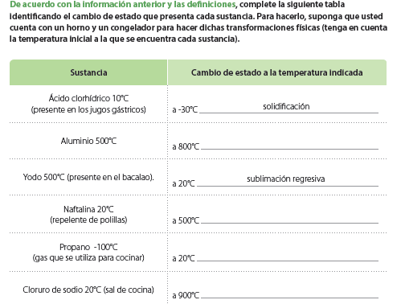

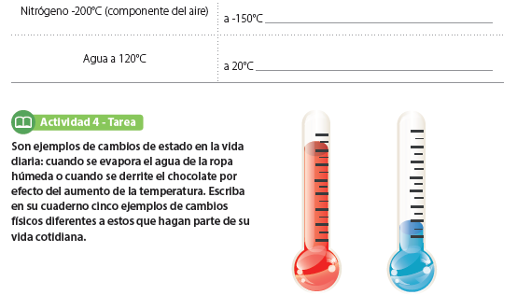
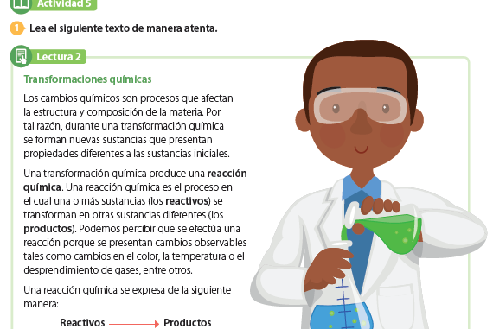
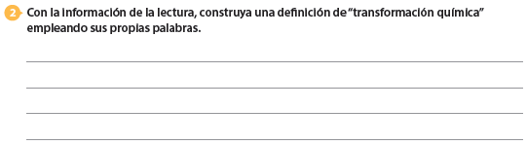
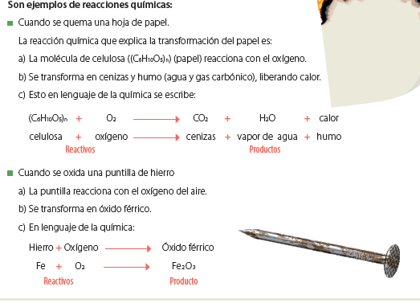
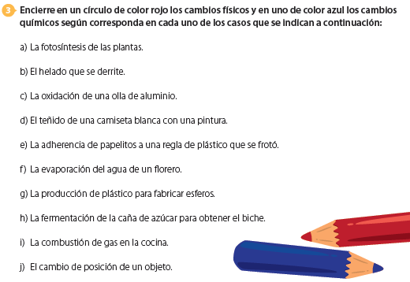
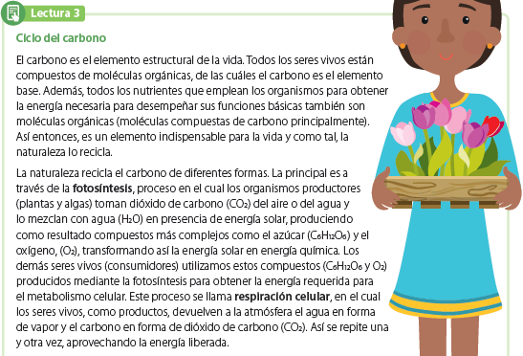
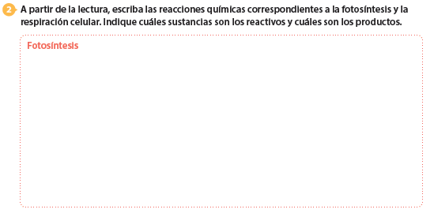
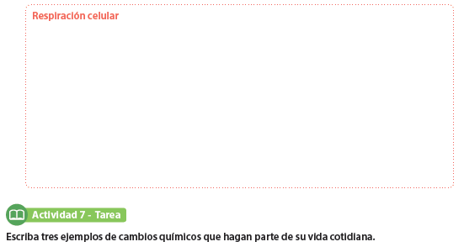

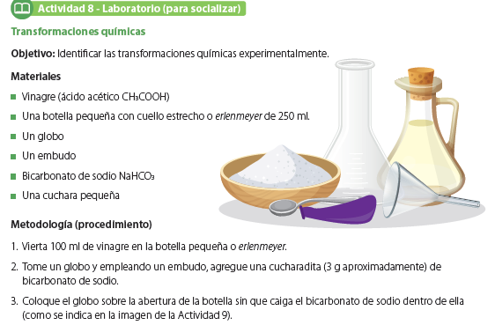
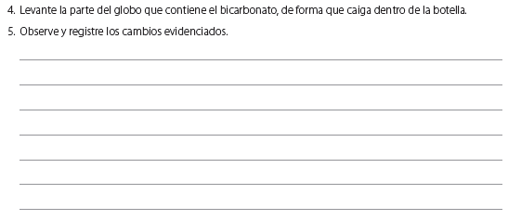
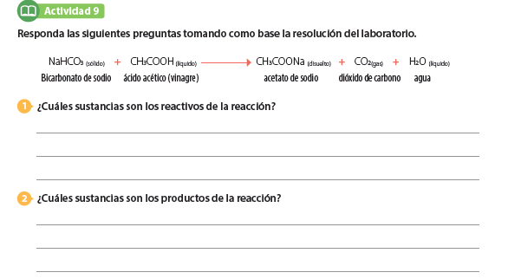
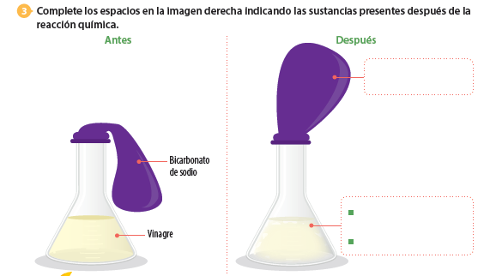
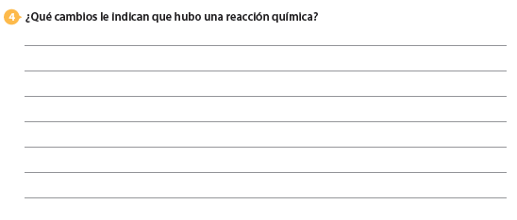
Tomado de: colombiaprende.edu.co

sólido fusión Líquido

-2 -1 0 1 2…………………………….

11 Mayo, semana 5

Punto de fusión: es la temperatura a la que un sólido pasa a liquido
Ejem: Hielo-----se derrite----agua liquida Temperatura : 0°c

Agua -5°c :

PUNTO DE EBULLISIÓN

liquido EBULLIR GASEOSO

98 99 100 101 102 …………………………….

